Part 3 – MCQ:

1.



2.



3.

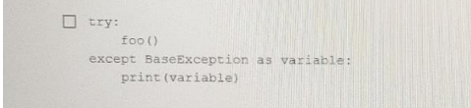

4.



5.



6.



7.



8.



9.



10.



11.



12.



13.

